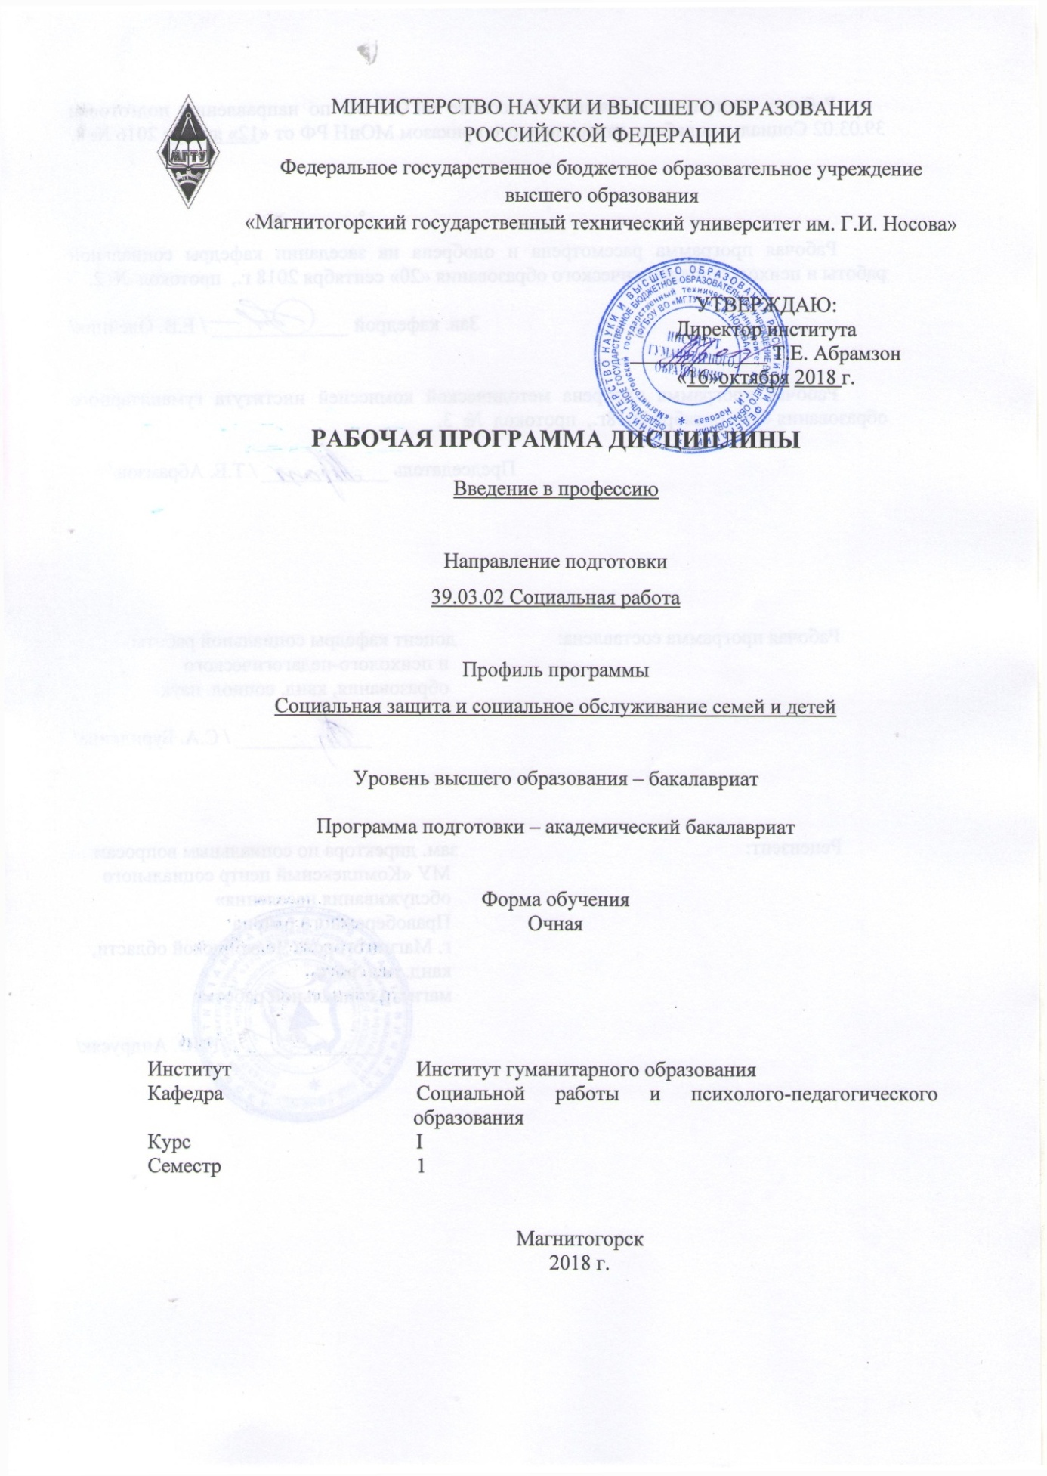

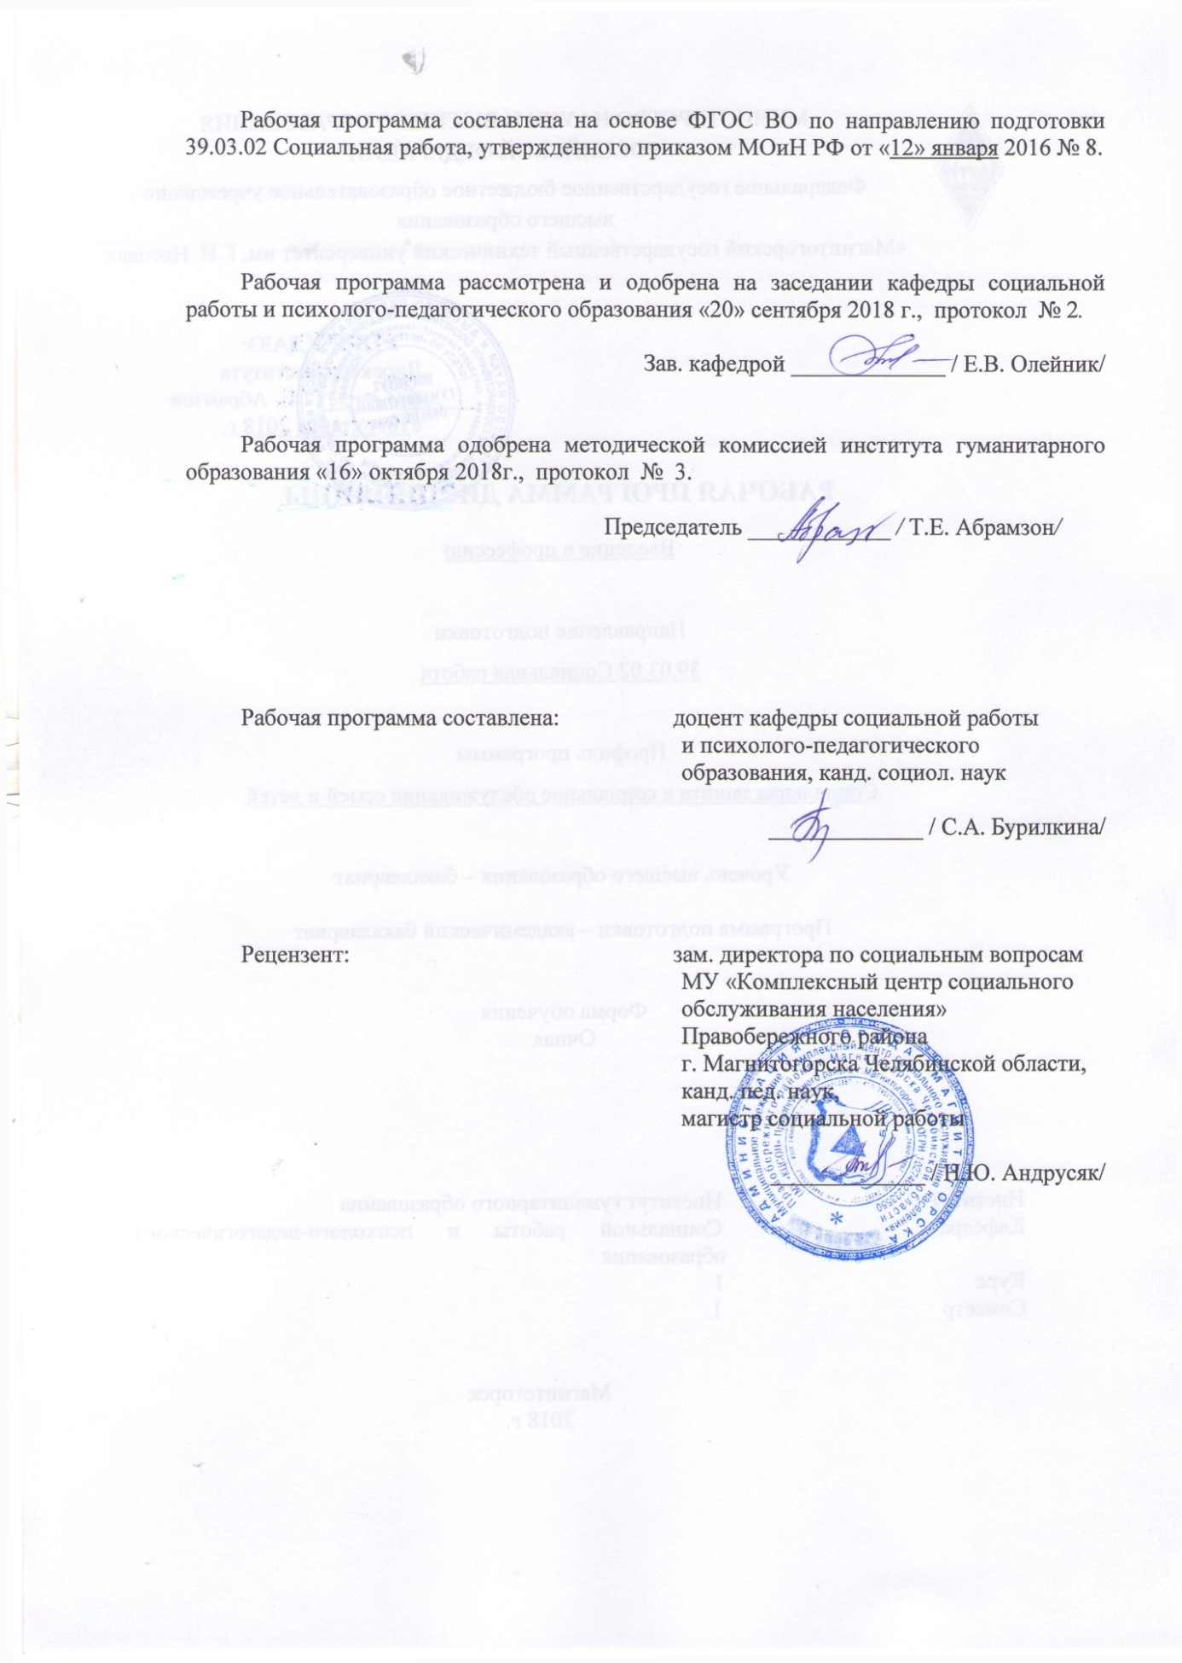

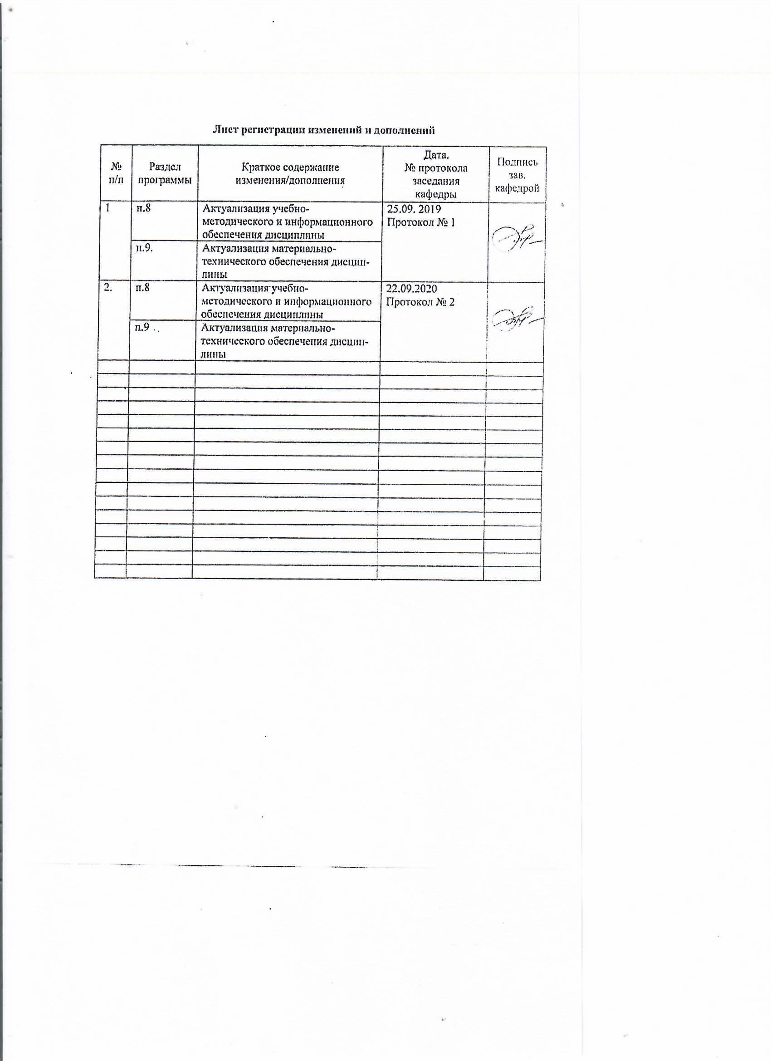

1 Цели освоения дисциплины

Целью освоения дисциплины «Введение в профессию» является: знакомство студентов с профессией специалиста по социальной работе, его назначением в современном обществе, правилами, обязанностями, функциями, сферами деятельности.

Задачи: формирование у студентов представления о профессии специалиста по социальной работе; раскрытие специфики деятельности специалиста по социальной работе с различными категориями клиентов; знакомство с должностными обязанностями бакалавра социальной работы.

**2 Место дисциплины в структуре образовательной программы подготовки бакалавра**

Дисциплина «Введение в профессию» входит в базовую часть блока 1 образовательной программы. Специальные требования к входным знаниям, умениям и навыкам студента не предусматриваются. Знания (умения, владения), полученные при изучении данной дисциплины будут необходимы для изучения дисциплин: «Теория социальной работы», «История социальной работы», «Технология социальной работы», «Этические основы социальной работы», «Администрирование в учреждениях социальной помощи семье и детям», «Управление в социальной работе» и др.

# 3 Компетенции обучающегося, формируемые в результате освоения дисциплины, и планируемые результаты обучения

В результате освоения дисциплины «Введение в профессию» обучающийся должен обладать следующими компетенциями:

| Структурный элемент  компетенции | Планируемые результаты обучения |
| --- | --- |
| **ОПК-1 способностью осознавать социальную значимость своей будущей профессии** | |
| Знать | историю и теорию социальной работы, профессионально-этические основы деятельности специалиста социальной службы |
| Уметь: | организовывать свою деятельность, опираясь на основные положения социальной работы и соблюдая принципы социальной работы |
| Владеть: | навыками качественного выполнения профессиональных задач |

4 Структура и содержание дисциплины

Общая трудоемкость дисциплины составляет 4 зачетных единицы 144 акад. часов, в том числе:

– контактная работа – 58,1 акад. часа;

– аудиторная работа – 54 акад. часа;

– внеаудиторная работа – 4,1 акад. часа;

– самостоятельная работа – 50,2 акад. часов;

– подготовка к экзамену – 35,7 акад. часа

| Раздел/ тема  дисциплины | Семестр | Аудиторная  контактная работа  (в акад. часах) | | | Самостоятельная работа (в акад. часах) | Вид самостоятельной  работы | Форма текущего контроля успеваемости и  промежуточной аттестации | Код и структурный  элемент  компетенции |
| --- | --- | --- | --- | --- | --- | --- | --- | --- |
| лекции | лаборат.  занятия | практич. занятия |
| **Раздел 1. Личность специалиста по социальной работе** | 1 |  |  |  |  |  |  |  |
| 1.1. Специалист по социальной работе как профессия | 1 | 3 |  | 1 | 3 | Текущий контроль: проверка домашнего задания, проверка конспектов | Проверка домашнего задания, устный опрос на практическом занятии | ОПК-1 ЗУ |
| 1.2. Функции специалиста по социальной работе | 1 | 3 |  | 1 | 3 | Текущий контроль: проверка домашнего задания, проверка конспектов | Проверка домашнего задания, устный опрос на практическом занятии | ОПК-1 ЗУ |
| 1.3. Права и обязанности специалиста по социальной работе | 1 | 3 |  | - | 3 | Текущий контроль: проверка домашнего задания, проверка конспектов | Участие студента в дискуссии, устный опрос в конце лекции | ОПК-1 ЗУ |
| 1.4. Квалификационная характеристика направления «социальная работа» | 1 | 3 |  | 2 | 3 | Текущий контроль: проверка домашнего задания, проверка конспектов | Устный опрос на практическом занятии | ОПК-1 ЗУ |
| 1.5. Профессиональная подготовка бакалавра социальной работы | 1 | 3 |  | - | 3 | Текущий контроль: проверка домашнего задания, проверка конспектов | Участие студента в дискуссии, устный опрос в конце лекции | ОПК-1 ЗУ |
| 1.6. Кодекс этики специалиста по социальной работе | 1 | 3 |  | 4 | 3 | Текущий контроль: проверка домашнего задания, проверка конспектов | Проверка домашнего задания, устный опрос на практическом занятии | ОПК-1 ЗУ |
| **Итого по разделу** |  | **18** |  | **9** | **25,1** |  |  | ОПК-1 ЗУ |
| **Раздел 2. Социальная работа как наука, практическая деятельность и профессиональная деятельность** |  |  |  |  |  |  |  | *ОПК-1 ЗУВ* |
| 2.1. Социальная работа как наука | 1 | 2 |  | 1 | 3 | Текущий контроль: проверка домашнего задания, проверка конспектов | Проверка домашнего задания, устный опрос на практическом занятии | *ОПК-1 ЗУВ* |
| 2.2. Социальная работа как практическая деятельность | 1 | 2 |  | 1 | **3** | Текущий контроль: проверка домашнего задания, проверка конспектов | Участие студента в дискуссии, устный опрос в конце лекции | *ОПК-1 ЗУВ* |
| 2.3. Социальная работа как профессиональная деятельность | 1 | 2 |  |  | 3 | Текущий контроль: проверка домашнего задания, проверка конспектов | Устный опрос на практическом занятии, участие студента в дискуссии | *ОПК-1 ЗУВ* |
| 2.4. Система социальной работы в России. Особенности социальной работыс различными категориями населения | 1 | - |  | 4 | 3 | Текущий контроль: проверка домашнего задания, проверка конспектов | Устный опрос в конце лекции | *ОПК-1 ЗУВ* |
| 2.5. Структура социальной службы | 1 | 2 |  | - | 3 | Текущий контроль: проверка домашнего задания, проверка конспектов | Устный опрос на практическом занятии, участие студента в дискуссии | *ОПК-1 ЗУВ* |
| 2.6. Содержание деятельности учреждений социальной защиты | 1 | - |  | 4 |  | Текущий контроль: проверка домашнего задания, проверка конспектов | Проверка домашнего задания, участие студента в дискуссии, проверка конспектов | *ОПК-1 ЗУВ* |
| **Итого по разделу:** | 1 | **18** |  | **9** | **25,1** |  |  |  |
| **Итого за семестр** | **1** | **36** |  | **18** | **50.2** |  |  |  |
| **Итого по дисциплине** | **1** | **36** |  | **18** | **50,2** |  | **Промежуточная аттестация (экзамен)** |  |

**5 Образовательные и информационные технологии**

1. **Традиционные образовательные технологии** ориентируются на организацию образовательного процесса, предполагающую прямую трансляцию знаний от преподавателя к студенту (преимущественно на основе объяснительно-иллюстративных методов обучения). Учебная деятельность студента носит в таких условиях, как правило, репродуктивный характер.

**Формы учебных занятий с использованием традиционных технологий:**

Информационная лекция – последовательное изложение материала в дисциплинарной логике, осуществляемое преимущественно вербальными средствами (монолог преподавателя).

Семинар – беседа преподавателя и студентов, обсуждение заранее подготовленных сообщений по каждому вопросу плана занятия с единым для всех перечнем рекомендуемой обязательной и дополнительной литературы.

Практическое занятие, посвященное освоению конкретных умений и навыков по предложенному алгоритму.

Лабораторная работа – организация учебной работы с реальными материальными и информационными объектами, экспериментальная работа с аналоговыми моделями реальных объектов.

2. **Технологии проблемного обучения** – организация образовательного процесса, которая предполагает постановку проблемных вопросов, создание учебных проблемных ситуаций для стимулирования активной познавательной деятельности студентов.

**Формы учебных занятий с использованием технологий проблемного обучения:**

Проблемная лекция – изложение материала, предполагающее постановку проблемных и дискуссионных вопросов, освещение различных научных подходов, авторские комментарии, связанные с различными моделями интерпретации изучаемого материала.

Лекция «вдвоем» (бинарная лекция) – изложение материала в форме диалогического общения двух преподавателей (например, реконструкция диалога представителей различных научных школ, «ученого» и «практика» и т.п.).

Практическое занятие в форме практикума – организация учебной работы, направленная на решение комплексной учебно-познавательной задачи, требующей от студента применения как научно-теоретических знаний, так и практических навыков.

Практическое занятие на основе кейс-метода – обучение в контексте моделируемой ситуации, воспроизводящей реальные условия научной, производственной, общественной деятельности. Обучающиеся должны проанализировать ситуацию, разобраться в сути проблем, предложить возможные решения и выбрать лучшее из них. Кейсы базируются на реальном фактическом материале или же приближены к реальной ситуации.

3. **Игровые технологии** – организация образовательного процесса, основанная на реконструкции моделей поведения в рамках предложенных сценарных условий.

**Формы учебных занятий с использованием игровых технологий:**

Учебная игра – форма воссоздания предметного и социального содержания будущей профессиональной деятельности специалиста, моделирования таких систем отношений, которые характерны для этой деятельности как целого.

Деловая игра – моделирование различных ситуаций, связанных с выработкой и принятием совместных решений, обсуждением вопросов в режиме «мозгового штурма», реконструкцией функционального взаимодействия в коллективе и т.п.

Ролевая игра – имитация или реконструкция моделей ролевого поведения в предложенных сценарных условиях.

4. **Технологии проектного обучения** – организация образовательного процесса в соответствии с алгоритмом поэтапного решения проблемной задачи или выполнения учебного задания. Проект предполагает совместную учебно-познавательную деятельность группы студентов, направленную на выработку концепции, установление целей и задач, формулировку ожидаемых результатов, определение принципов и методик решения поставленных задач, планирование хода работы, поиск доступных и оптимальных ресурсов, поэтапную реализацию плана работы, презентацию результатов работы, их осмысление и рефлексию.

**Основные типы проектов:**

Исследовательский проект – структура приближена к формату научного исследования (доказательство актуальности темы, определение научной проблемы, предмета и объекта исследования, целей и задач, методов, источников, выдвижение гипотезы, обобщение результатов, выводы, обозначение новых проблем).

Творческий проект, как правило, не имеет детально проработанной структуры; учебно-познавательная деятельность студентов осуществляется в рамках рамочного задания, подчиняясь логике и интересам участников проекта, жанру конечного результата (газета, фильм, праздник, издание, экскурсия и т.п.).

Информационный проект – учебно-познавательная деятельность с ярко выраженной эвристической направленностью (поиск, отбор и систематизация информации о каком-то объекте, ознакомление участников проекта с этой информацией, ее анализ и обобщение для презентации более широкой аудитории).

5. **Интерактивные технологии** – организация образовательного процесса, которая предполагает активное и нелинейное взаимодействие всех участников, достижение на этой основе личностно значимого для них образовательного результата. Наряду со специализированными технологиями такого рода принцип интерактивности прослеживается в большинстве современных образовательных технологий. Интерактивность подразумевает субъект-субъектные отношения в ходе образовательного процесса и, как следствие, формирование саморазвивающейся информационно-ресурсной среды.

**Формы учебных занятий с использованием специализированных интерактивных технологий:**

Лекция «обратной связи» – лекция–провокация (изложение материала с заранее запланированными ошибками), лекция-беседа, лекция-дискуссия, лекция-прессконференция.

Семинар-дискуссия – коллективное обсуждение какого-либо спорного вопроса, проблемы, выявление мнений в группе (межгрупповой диалог, дискуссия как спор-диалог).

6. **Информационно-коммуникационные образовательные технологии** – организация образовательного процесса, основанная на применении специализированных программных сред и технических средств работы с информацией.

Формы учебных занятий с использованием информационно-коммуникационных технологий:

Лекция-визуализация – изложение содержания сопровождается презентацией (демонстрацией учебных материалов, представленных в различных знаковых системах, в т.ч. иллюстративных, графических, аудио- и видеоматериалов).

Практическое занятие в форме презентации – представление результатов проектной или исследовательской деятельности с использованием специализированных программных сред.

# 6 Учебно-методическое обеспечение самостоятельной работы обучающихся

Темы семинарских занятий

Тема 1. Специалист по социальной работе как профессия

*Цель изучения:* введение в профессию, общее знакомство со специальностью «социальной работа».

*Особое внимание обратить на:*

* понятие специалиста по социальной работе как человека, компетентного в вопросах оказания социальной, психолого-педагогической, правовой и другой помощи нуждающимся категориям населения;
* отличительные особенности назначения и деятельности специалиста по социальной работе и социального работника;
* цель и задачи практической деятельности специалиста по социальной работе;
* назначение специалиста по социальной работе как посредника в системе взаимодействия личности, семьи, общества.

*Для самоконтроля по теме необходимо ответить на следующие вопросы:*

* Кто такой специалист по социальной работе?
* Когда в России был официально введен институт специалистов по социальной работе?
* Что общего и чем отличаются специальности «социальная педагогика» и «социальная работа»?
* Назовите цель и задачи практической деятельности специалиста по социальной работе.
* С какими категориями людей работает специалист по социальной работе?

*План практического (семинарского) занятия по теме 1.*

1. Особенности профессии «специалист по социальной работе».
2. Специалист по социальной работе и социальный педагог.
3. Профессиональная деятельность специалиста по социальной работе.

*Вопросы к семинарскому занятию*

1. Кто такой специалист по социальной работе?

2. Кто такой социальный работник?

3. Чем специалист по социальной работе отличается от социального работника?

4. Когда в России была официально введена профессия специалист по социальной работе?

5. Кто такой социальный педагог?

6. Чем специалист по социальной работе отличается от социального педагога?

7. Какую деятельность осуществляет специалист по социальной работе?

8. С какими категориями населения работает специалист по социальной работе?

9. В каких учреждениях может работать специалист по социальной работе?

10. В каких учреждениях может работать социальный педагог?

11. Каким образом специалист по социальной работе взаимодействует с социальным работником и социальным педагогом?

Тема 2.Функции специалиста по социальной работе

*Цель изучения:*знакомство с функциями специалиста по социальной работе.

*Особое внимание обратить на:*

* реализацию диагностической функции в деятельности специалиста по социальной работе;
* реализацию прогностической функции в деятельности специалиста по социальной работе;
* реализацию предупредительно-профилактической функции в деятельности специалиста по социальной работе.

*Для самоконтроля по теме необходимо ответить на следующие вопросы:*

* Какие функции выполняет специалист по социальной работе?
* Раскройте содержание диагностической функции специалиста по социальной работе.
* Раскройте содержание прогностической функции специалиста по социальной работе.
* Раскройте содержание правозащитной функции специалиста по социальной работе.
* Раскройте содержание организаторской функции специалиста по социальной работе.
* Раскройте содержание предупредительно-профилактической функции специалиста по социальной работе.
* Раскройте содержание социально-медицинской функции специалиста по социальной работе.
* Раскройте содержание социально-педагогической функции специалиста по социальной работе.
* Раскройте содержание психологической функции специалиста по социальной работе.
* Раскройте содержание социально-бытовой функции специалиста по социальной работе.
* Раскройте содержание коммуникативной функции специалиста по социальной работе.

*План практических (семинарских) занятий по теме 2.*

1. Функции специалиста по социальной работе.

2. Содержание функций специалиста по социальной работе.

*Вопросы к семинарскому занятию*

1. Что понимается под функциями?

2. Какую деятельность осуществляет специалист по социальной работе в рамках диагностической функции?

3. Какую деятельность осуществляет специалист по социальной работе в рамках прогностической функции?

4. Какую деятельность осуществляет специалист по социальной работе в рамках правозащитной функции?

5. Какую деятельность осуществляет специалист по социальной работе в рамках организаторской функции?

6. Какую деятельность осуществляет специалист по социальной работе в рамках предупредительно-профилактической функции?

7. Какую деятельность осуществляет специалист по социальной работе в рамках социально-медицинской функции?

8. Какую деятельность осуществляет специалист по социальной работе в рамках социально-педагогической функции?

9. Какую деятельность осуществляет специалист по социальной работе в рамках психологической функции?

10. Какую деятельность осуществляет специалист по социальной работе в рамках социально-бытовой функции?

11. Какую деятельность осуществляет специалист по социальной работе в рамках коммуникативной функции?

12. Для чего специалист по социальной работе должен соблюдать функции?

Тема 3.Права и обязанности специалиста по социальной работе.

*Цель изучения:* знакомство с правами и обязанностями специалиста по социальной работе.

*Особое внимание обратить на:*

* право специалиста по социальной работе представлять и защищать интересы клиентов;
* право специалиста по социальной работе делать официальные запросы в государственные учреждения и общественные организации;
* право специалиста по социальной работе информировать государственные органы о состоянии той или иной проблемы.

*Для самоконтроля по теме необходимо ответить на следующие вопросы:*

* Назовите права специалиста по социальной работе.
* Что означает право специалиста по социальной работе информировать государственные органы о состоянии той или иной проблемы?
* Что означает право специалиста по социальной работе представлять и защищать интересы клиентов?
* Что означает право специалиста по социальной работе вести практику при наличии соответствующего документа о базовом образовании?
* Что означает право специалиста по социальной работе делать официальные запросы в государственные учреждения и общественные организации?
* Назовите обязанности специалиста по социальной работе.
* В каких случаях специалист по социальной работе обязан представлять и защищать интересы клиентов?

Тема 4.Квалификационная характеристика направления «социальная работа»

*Цель изучения:*знакомство с квалификационной характеристикой специальности «социальная работа».

*При изучении темы особое внимание обратить на:*

* назначение специалиста по социальной работе;
* общие требования к образованности специалиста;
* знания, умения и навыки специалиста по социальной работе;
* сферы профессиональной деятельности специалиста.

*Для самоконтроля по теме необходимо ответить на следующие вопросы:*

* В чем состоит профессиональное назначение специалиста по социальной работе?
* Назовите квалификационные требования к специалисту по социальной работе.
* Что означает требование к специалисту «быть способным в условиях развивающейся науки и изменяющейся социальной практики к переоценке накопленного опыта, анализу своих возможностей, уметь приобретать новые знания, используя современные информационные образовательные технологии»?
* Что означает требование к специалисту «быть способным находить нестандартные решения типовых задач, уметь решать нестандартные задачи»?
* Какими знаниями должен владеть специалист по социальной работе?
* Почему специалисту по социальной работе необходимо знание основ правового обеспечения социальной работы?
* Какими умениями должен владеть специалист по социальной работе?
* Что означает умение специалиста по социальной работе диагностировать девиантность поведенческих проявлений детей и проводить коррекцию отклоняющегося поведения?
* Где может работать специалист по социальной работе?

*План практических (семинарских) занятий по теме 4.*

1. Квалификационная характеристика как документ.
2. Профессиональное назначение специалиста по социальной работе.
3. Квалификационные требования к специалисту.

*Вопросы к семинарскому занятию*

1. Что такое квалификационная характеристика?

2. Для чего предназначена квалификационная характеристика специальности?

3. Кто составляет квалификационные характеристики специальностей?

4. Какая информация содержится в квалификационной характеристике специальности?

5. Что включает в себя квалификационная характеристика специальности «социальная работа»?

6. Какие требования предъявляются к образованности специалиста по социальной работе?

7. Какими знаниями должен владеть специалист по социальной работе?

8. Какими умения должен владеть специалист по социальной работе?

Тема 5.Профессиональная подготовка специалиста по социальной работе

*Цель изучения:*знакомство с системой профессиональной подготовки специалиста по социальной работе.

*Особое внимание обратить на:*

* историю становления социальной работы как профессиональной деятельности;
* современную систему профессиональной подготовки специалиста по социальной работе;
* структуру учебного плана (блоки дисциплин, производственная практика, итоговая государственная аттестация);
* систему повышения квалификации специалиста по социальной работе.

*Для самоконтроля по теме необходимо ответить на следующие вопросы:*

* Когда в России началась профессиональная подготовка специалистов по социальной работе?
* Какие учебные заведения готовят специалистов по социальной работе?
* Какие формы обучения включает в себя базовая подготовка специалистов по социальной работе?
* Что представляет из себя государственный образовательный стандарт высшего профессионального образования?
* Что включает в себя учебный план по специальности «социальная работа»?
* Назовите формы повышения квалификации специалистов по социальной работе.

Тема 6**.** Кодекс этики специалиста по социальной работе

*Цель изучения:*знакомство с кодексом этики специалиста по социальной работе.

*При изучении темы 6 необходимо:*

изучить «Кодекс этики социального работника и социального педагога».

*Особое внимание обратить на:*

* ценности социальной работы;
* принципы социальной работы;
* стандарты этического поведения специалиста по социальной работе.

*Для самоконтроля по теме необходимо ответить на следующие вопросы:*

* Кем разработан Кодекс этики социального работника и социального педагога?
* Какие международные документы легли в основу Кодекса этики социального работника и социального педагога?
* Назовите ценности социальной работы.
* Назовите принципы социальной работы.
* Назовите стандарты этического поведения специалиста по социальной работе.

*План практических (семинарских) занятий по теме 6.*

1. Структура и содержание кодекса этики социальной работы.

2. Ценности социальной работы.

3. Принципы социальной работы.

4. Стандарты этического поведения социального работника.

*Вопросы к семинарскому занятию*

1. Что понимается под кодексом?

2. С какой целью создаются кодексы?

3. Когда и кем был создан первый этический кодекс социальной работы?

4. Какие этические кодексы социальной работы существуют?

5. Из каких пунктов состоит этический кодекс социального педагога и социального работника?

6. Какие ценности социальной работы прописаны в этическом кодексе МФСР?

7. Какие принципы должен соблюдать специалист по социальной работе согласно этическому кодексу?

8. Что понимается под стандартами этического поведения?

9. Какие стандарты этического поведения должен соблюдать специалист по социальной работе?

Тема 7.Социальная работа как наука

*Цель изучения:* знакомство с социальной работой как наукой

*При изучении темы особое внимание обратить на:*

* определение социальной работы как науки;
* предмет, объект социальной работы;
* категории социальной работы;
* различные подходы к классификации теорий социальной работы;
* разработку теории социальной работы современными учеными.

*Для самоконтроля по теме необходимо ответить на следующие вопросы:*

* Дайте определение социальной работе как науке.
* Назовите предмет и объект социальной работы как науки.
* Назовите основные категории социальной работы.
* Дайте характеристику категориям социальной работы.
* Когда зародилась социальная работа как наука?
* Раскройте различные подходы к классификации теорий социальной работы.
* Назовите современных ученых в области социальной работы.

*План практических (семинарских) занятий по теме 7.*

1. Понятие науки.
2. Классификация наук.
3. Критерии научности.
4. Определение социальной работы как науки.
5. Теории социальной работы.

*Вопросы к семинарскому**занятию*

1. Что такое наука?
2. Критерии научности?
3. Какие виды наук существуют?
4. Является ли социальная работа наукой?
5. Какие существуют подходы к определению объекта социальной работы?
6. Какие существуют подходы к определению предмета социальной работы?
7. Возникновение теории социальной работы?
8. Подходы к классификации теорий социальной работы?

Тема 8.Социальная работа как практическая деятельность

*Цель изучения:*знакомство с социальной работой как практической деятельностью.

*Особое внимание обратить на:*

* модели социальной помощи;
* современное развитие практики социальной работы;
* проблемы, из-за которых человек становится объектом социальной работы.

*Для самоконтроля по теме необходимо ответить на следующие вопросы:*

* Что вы понимаете под социальной работой как практической деятельностью?
* Раскройте основные этапы исторического развития социальной работы на Руси.
* Назовите модели социальной помощи в России.
* Назовите проблемы, из-за которых человек становится объектом социальной работы.
* Назовите учреждения социальной службы.

*План практических (семинарских) занятий по теме 8.*

1. Модели социальной помощи в России
2. Объекты и субъекты практики социальной работы в историческом ракурсе
3. Современное развитие практики социальной работы

*Вопросы к семинарскому занятию*

1. Что такое деятельность?
2. Какие исторические этапы прошла социальная работа как практическая деятельность на Руси.
3. Каковы объекты помощи на различных этапах?
4. Каковы субъекты помощи на различных этапах?
5. Какие проблемы делают человека объектом социальной работы?
6. В каких учреждениях социальной службы решаются подобные проблемы?

Тема 9.Социальная работа как профессиональная деятельность

*Цель изучения:* знакомство с социальной работой как профессиональной деятельностью.

*Особое внимание обратить на:*

* историю развития социальной работы как профессиональной деятельности;
* становление социальной работы как профессиональной деятельности в г. Магнитогорске;
* требования к профессиональной деятельности специалиста по социальной работе.

*Для самоконтроля по теме необходимо ответить на следующие вопросы:*

* Что оказало влияние на становление социальной работы как профессиональной деятельности?
* Когда в России началась профессиональная подготовка специалистов по социальной работе?
* Какие учебные заведения готовят специалистов по социальной работе в России?
* Какие учебные заведения готовят специалистов по социальной работе в г. Магнитогорске?
* Какие требования предъявляются к профессиональной деятельности специалиста по социальной работе?

*План практических (семинарских) занятий по теме 9.*

Становление социальной работы как профессиональной деятельности в России

Специалист по социальной работе как субъект профессиональной деятельности.

*Вопросы к семинарскому занятию*

1. Назовите основные признаки профессиональной деятельности
2. В чем заключается пограничный характер профессиональной деятельности?
3. В чем заключается посреднический характер профессиональной деятельности?
4. В чем заключается интегральный характер профессиональной деятельности?
5. Какие исторические этапы прошла социальная работа как профессиональная деятельность в России?
6. В каких учебных заведениях готовят специалистов по социальной работе?
7. Какие требования предъявляются к профессиональной деятельности специалиста по социальной работе

Тема 10.Система социальной работы в России

*Цель изучения:* знакомство с системой социальной работы в России.

*Особое внимание обратить на:*

* понятия социальной работы и социальной педагогики в России, их соотношение;
* формы социального обслуживания населения;
* роль государственных, частных и общественных благотворительных организаций в социальной работе с различными категориями населения.

*Для самоконтроля по теме необходимо ответить на следующие вопросы:*

* Как соотносятся понятия «социальная работа» и «социальная педагогика»?
* Назовите благотворительные организации, действующие в России.
* Назовите категории населения, нуждающиеся в помощи.
* По каким направлениям осуществляется социальная работа с детьми, оставшимися без попечения родителей?
* Какие учреждения социальной защиты оказывают помощь инвалидам?
* Какие учреждения социальной защиты специализируются на оказании социальной помощи семье и детям?

*План практических (семинарских) занятий по теме 10.*

1. Дайте определение понятия «социальная работа»?
2. Дайте определение понятия «социальная педагогика»?
3. Назовите направления современной социальной работы в России?
4. Назовите субъекты социальной работы в современной России?
5. Назовите объекты социальной работы в современной России?

*Вопросы к семинарскому занятию*

1. Социальная работа и социальная педагогика в современной России.
2. Организации и учреждения социальной защиты населения в России.
3. Клиенты учреждений социальной защиты.

Тема 11. Структура социальной службы

*Цель изучения:* знакомство со структурой социальной службы города.

*Особое внимание обратить на:*

* понятия «социальная служба», «учреждение социальной службы», «органы управления социальной службы», их соотношение;
* структуру управления социальной работой в городе;
* содержание деятельности отделов управления социальной защиты населения администрации города;
* содержание деятельности учреждений социальной защиты города.

*Для самоконтроля по теме необходимо ответить на следующие вопросы:*

* Что означает понятие «социальная служба»?
* Что означает понятие «учреждение социальной службы»?
* Что означает понятие «органы управления социальной службы»?
* Как соотносятся понятия «социальная служба», «учреждение социальной службы», «органы управления социальной службы»?
* Что представляет из себя структура социальной службы на примере г. Магнитогорска?
* Какие отделы действуют в управлении социальной защиты населения администрации города?
* Назовите учреждения социальной защиты города Магнитогорска.

*План практических (семинарских) занятий по теме 11.*

1. Социальная служба как субъект социальной работы.
2. Учреждения социальной службы г. Магнитогорска.

Тема 12.Содержание деятельности учреждений социальной защиты

*Цель изучения:* знакомство с содержанием деятельности учреждений социальной защиты*.*

*Особое внимание обратить на:*

* направления и формы работы с различными категориями населения в деятельности различных учреждений социальной защиты.

*Для самоконтроля по теме необходимо ответить на следующие вопросы:*

* Назовите категории населения, нуждающиеся в помощи.
* По каким направлениям осуществляется социальная работа с детьми, оставшимися без попечения родителей?
* Какие учреждения социальной защиты оказывают помощь инвалидам?
* Какие учреждения социальной защиты специализируются на оказании социальной помощи семье и детям?
* Какие учреждения социальной защиты оказывают помощь пожилым людям?
* Какие учреждения работают с бездомными гражданами?
* Какие учреждения социальной защиты оказывают помощь лицам, освободившимся из мест лишения свободы?

*План практических (семинарских) занятий по теме 12.*

1. Учреждения социальной защиты населения г. Магнитогорска
2. Направления деятельности учреждений социальной защиты населения г. Магнитогорска
3. Категории населения, получающие помощь и поддержку в учреждениях социальной защиты населения г. Магнитогорска.

# 7 Оценочные средства для проведения промежуточной аттестации

| Структурный элемент  компетенции | Планируемые результаты обучения | Оценочные средства |
| --- | --- | --- |
| **ОПК-1 способностью осознавать социальную значимость своей будущей профессии** | | |
| Знать | историю и теорию социальной работы, профессионально-этические основы деятельности специалиста социальной службы | Теоретические вопросы  1. . Специалист по социальной работе как профессия.  2. Функции специалиста по социальной работе.  3. Права специалиста по социальной работе.  4. Обязанности специалиста по социальной работе.  5. Квалификационная характеристика направления «Социальная работа».  6. Профессиональная подготовка бакалавра социальной работы.  7. Кодекс этики специалиста по социальной работе: ценности социальной работы.  8. Кодекс этики специалиста по социальной работе: принципы социальной работы.  9. Кодекс этики специалиста по социальной работе: стандарты этического поведения.  10. Социальная работа как наука.  11. Основные категории теории социальной работы.  12. Социальная работа как практическая деятельность.  13. Социальная работа как профессиональная деятельность.  14. Система социальной работы в России.  15.Особенности социальной работыс различными категориями населения.  16. Структура социальной службы.  17. Содержание деятельности учреждений социальной защиты семьи и детей.  18. Содержание деятельности учреждений социальной защиты людей с ограниченными возможностями.  19. Содержание деятельности учреждений социального обслуживания пожилых людей.  20. Содержание деятельности благотворительных общественных организаций.  21. Содержание деятельности комплексных центров социального обслуживания населения.  22. Содержание деятельности социально-реабилитационного центра для несовершеннолетних.  23. Содержание деятельности социозащитного учреждения для бездомных  24. Содержание деятельности специализированных учреждений для пожилых людей. |
| Уметь: | организовывать свою деятельность, опираясь на основные положения социальной работы и соблюдая принципы социальной работы | *Для самоконтроля по теме необходимо ответить на следующие вопросы:*   * Кто такой специалист по социальной работе? * Когда в России был официально введен институт специалистов по социальной работе? * Что общего и чем отличаются специальности «социальная педагогика» и «социальная работа»? * Назовите цель и задачи практической деятельности специалиста по социальной работе. * С какими категориями людей работает специалист по социальной работе? * Какие функции выполняет специалист по социальной работе? * Раскройте содержание диагностической функции специалиста по социальной работе. * Раскройте содержание прогностической функции специалиста по социальной работе. * Раскройте содержание правозащитной функции специалиста по социальной работе. * Раскройте содержание организаторской функции специалиста по социальной работе. * Раскройте содержание предупредительно-профилактической функции специалиста по социальной работе. * Раскройте содержание социально-медицинской функции специалиста по социальной работе. * Раскройте содержание социально-педагогической функции специалиста по социальной работе. * Раскройте содержание психологической функции специалиста по социальной работе. * Раскройте содержание социально-бытовой функции специалиста по социальной работе. * Раскройте содержание коммуникативной функции специалиста по социальной работе.   Что понимается под функциями?  2. Какую деятельность осуществляет специалист по социальной работе в рамках диагностической функции?  3. Какую деятельность осуществляет специалист по социальной работе в рамках прогностической функции?  4. Какую деятельность осуществляет специалист по социальной работе в рамках правозащитной функции?  5. Какую деятельность осуществляет специалист по социальной работе в рамках организаторской функции?  6. Какую деятельность осуществляет специалист по социальной работе в рамках предупредительно-профилактической функции?  7. Какую деятельность осуществляет специалист по социальной работе в рамках социально-медицинской функции?  8. Какую деятельность осуществляет специалист по социальной работе в рамках социально-педагогической функции?  9. Какую деятельность осуществляет специалист по социальной работе в рамках психологической функции?  10. Какую деятельность осуществляет специалист по социальной работе в рамках социально-бытовой функции?  11. Какую деятельность осуществляет специалист по социальной работе в рамках коммуникативной функции?  12. Для чего специалист по социальной работе должен соблюдать функции? |
| Владеть: | навыками качественного выполнения профессиональных задач | ***Практическое задание.***  Подготовить мини-сочинение на одну из тем:  «Моя будущая профессия»,  «Специалист по социальной работе: его профессиональные и личностные качества»,  «Пожилой человек в современном обществе». |

**б) Порядок проведения промежуточной аттестации, показатели и критерии оценивания:**

**Показатели и критерии оценивания экзамена:**

– на оценку **«отлично»** (5 баллов) – обучающийся демонстрирует высокий уровень сформированности компетенций, всестороннее, систематическое и глубокое знание учебного материала, свободно выполняет практические задания, свободно оперирует знаниями, умениями, применяет их в ситуациях повышенной сложности.

– на оценку **«хорошо»** (4 балла) – обучающийся демонстрирует средний уровень сформированности компетенций: основные знания, умения освоены, но допускаются незначительные ошибки, неточности, затруднения при аналитических операциях, переносе знаний и умений на новые, нестандартные ситуации.

– на оценку **«удовлетворительно»** (3 балла) – обучающийся демонстрирует пороговый уровень сформированности компетенций: в ходе контрольных мероприятий допускаются ошибки, проявляется отсутствие отдельных знаний, умений, навыков, обучающийся испытывает значительные затруднения при оперировании знаниями и умениями при их переносе на новые ситуации.

– на оценку **«неудовлетворительно»** (2 балла) – обучающийся демонстрирует знания не более 20% теоретического материала, допускает существенные ошибки, не может показать интеллектуальные навыки решения простых задач.

– на оценку **«неудовлетворительно»** (1 балл) – обучающийся не может показать знания на уровне воспроизведения и объяснения информации, не может показать интеллектуальные навыки решения простых задач.

# 8 Учебно-методическое и информационное обеспечение дисциплины

**а) Основная литература:**

1. Шмелева, Н. Б. Введение в профессию "Социальная работа" [Электронный ресурс] : Учебник для бакалавров / Н. Б. Шмелева. - М.: Дашков и К, 2013 - 224 с. - ISBN 978-5-394-01246-4 <https://znanium.com/read?id=100991>
2. Холостова, Е. И. Генезис социальной работы в России : учебное пособие / Е. И. Холостова. — 5-е изд., испр. — Москва : Издательско-торговая корпорация «Дашков и К°», 2020. — 230 с. - ISBN 978-5-394-03769-6. - Текст : электронный. - URL: <https://znanium.com/catalog/product/1093192> (дата обращения: 09.11.2020). – Режим доступа: по подписке.

**б) Дополнительная литература:**

1. Павленок, П. Д. Методология и теория социальной работы : учебное пособие / П.Д. Павленок. — 3-е изд., испр. и доп. — Москва : Инфра-М, 2020. — 271 с. — (Высшее образование: Магистратура). — DOI 10.12737/1018192. - ISBN 978-5-16-015130-4. - Текст : электронный. - URL: <https://znanium.com/catalog/product/1018192> (дата обращения: 09.11.2020). – Режим доступа: по подписке.
2. Основы социальной работы : учебник / отв. ред. П.Д. Павленок. — 4-е изд., испр. и доп. — Москва : ИНФРА-М, 2020. — 534 с. — (Высшее образование). - ISBN 978-5-16-004920-5. - Текст : электронный. - URL: <https://znanium.com/catalog/product/1052217> (дата обращения: 09.11.2020). – Режим доступа: по подписке.

в) **Методические указания:**

1. Методические указания для студентов по подготовке к учебной и научно-исследовательской работе. Сост. Е.В. Олейник, С.Н. Испулова, С.А. Бурилкина. Магнитогорск: Изд-во Магнитогорск. гос. техн.ун-та им. Носова, 2019. 46с.

г) **Программное обеспечение** и **Интернет-ресурсы:**

г) Программное обеспечение и Интернет-ресурсы:

|  |  |  |
| --- | --- | --- |
| Наименование ПО | № договора | Срок действия лицензии |
| MS Windows 7 | Д-1227 от 08.10.2018  Д-757-17 от 27.06.2017 | 11.10.2021  27.07.2018 |
| MS Office 2007 | № 135 от 17.09.2007 | бессрочно |
| FAR Manager | свободно распространяемое | бессрочно |
| 7Zip | свободно распространяемое | бессрочно |

**д) Интернет-ресурсы:**

1. Национальная информационно-аналитическая система – Российский индекс научного цитирования (РИНЦ) URL: <https://elibrary.ru/project_risc.asp>
2. Электронная база периодических изданий East View Information Services, ООО «ИВИС» <https://dlib.eastview.com/>
3. Поисковая система Академия Google (Google Scholar) URL: https://scholar.google.ru/
4. Информационная система - Единое окно доступа к информационным ресурсам URL: http://window.edu.ru/
5. Российская Государственная библиотека. Каталоги <https://www.rsl.ru/ru/4readers/catalogues/>
6. Электронные ресурсы библиотеки МГТУ им. Г.И. Носова <http://magtu.ru:8085/marcweb2/Default.asp>

# 9 Материально-техническое обеспечение дисциплины (модуля)

Материально-техническое обеспечение дисциплины включает:

| Тип и название аудитории | Оснащение аудитории |
| --- | --- |
| Учебные аудитории для проведения практических занятий, групповых и индивидуальных консультаций, текущего контроля и промежуточной аттестации | Мультимедийные средства хранения, передачи и представления информации.  Комплекс тестовых заданий для проведения промежуточных и рубежных контролей. |
| Помещения для самостоятельной работы обучающихся | Персональные компьютеры с пакетом MS Office, выходом в Интернет и с доступом в электронную информационно-образовательную среду университета |
| Помещение для хранения и профилактического обслуживания учебного оборудования | Шкафы для хранения учебно-методической документации, учебного оборудования и учебно-наглядных пособий. |

ПРИЛОЖЕНИЕ

Тема 1. Специалист по социальной работе как профессия

*Цель изучения:* введение в профессию, общее знакомство со специальностью «социальной работа».

*Особое внимание обратить на:*

* понятие специалиста по социальной работе как человека, компетентного в вопросах оказания социальной, психолого-педагогической, правовой и другой помощи нуждающимся категориям населения;
* отличительные особенности назначения и деятельности специалиста по социальной работе и социального работника;
* цель и задачи практической деятельности специалиста по социальной работе;
* назначение специалиста по социальной работе как посредника в системе взаимодействия личности, семьи, общества.

*Для самоконтроля по теме необходимо ответить на следующие вопросы:*

* Кто такой специалист по социальной работе?
* Когда в России был официально введен институт специалистов по социальной работе?
* Что общего и чем отличаются специальности «социальная педагогика» и «социальная работа»?
* Назовите цель и задачи практической деятельности специалиста по социальной работе.
* С какими категориями людей работает специалист по социальной работе?

*План практического (семинарского) занятия по теме 1.*

1. Особенности профессии «специалист по социальной работе».
2. Специалист по социальной работе и социальный педагог.
3. Профессиональная деятельность специалиста по социальной работе.

*Вопросы к семинарскому занятию*

1. Кто такой специалист по социальной работе?

2. Кто такой социальный работник?

3. Чем специалист по социальной работе отличается от социального работника?

4. Когда в России была официально введена профессия специалист по социальной работе?

5. Кто такой социальный педагог?

6. Чем специалист по социальной работе отличается от социального педагога?

7. Какую деятельность осуществляет специалист по социальной работе?

8. С какими категориями населения работает специалист по социальной работе?

9. В каких учреждениях может работать специалист по социальной работе?

10. В каких учреждениях может работать социальный педагог?

11. Каким образом специалист по социальной работе взаимодействует с социальным работником и социальным педагогом?

Тема 2.Функции специалиста по социальной работе

*Цель изучения:*знакомство с функциями специалиста по социальной работе.

*Особое внимание обратить на:*

* реализацию диагностической функции в деятельности специалиста по социальной работе;
* реализацию прогностической функции в деятельности специалиста по социальной работе;
* реализацию предупредительно-профилактической функции в деятельности специалиста по социальной работе.

*Для самоконтроля по теме необходимо ответить на следующие вопросы:*

* Какие функции выполняет специалист по социальной работе?
* Раскройте содержание диагностической функции специалиста по социальной работе.
* Раскройте содержание прогностической функции специалиста по социальной работе.
* Раскройте содержание правозащитной функции специалиста по социальной работе.
* Раскройте содержание организаторской функции специалиста по социальной работе.
* Раскройте содержание предупредительно-профилактической функции специалиста по социальной работе.
* Раскройте содержание социально-медицинской функции специалиста по социальной работе.
* Раскройте содержание социально-педагогической функции специалиста по социальной работе.
* Раскройте содержание психологической функции специалиста по социальной работе.
* Раскройте содержание социально-бытовой функции специалиста по социальной работе.
* Раскройте содержание коммуникативной функции специалиста по социальной работе.

*План практических (семинарских) занятий по теме 2.*

1. Функции специалиста по социальной работе.

2. Содержание функций специалиста по социальной работе.

*Вопросы к семинарскому занятию*

1. Что понимается под функциями?

2. Какую деятельность осуществляет специалист по социальной работе в рамках диагностической функции?

3. Какую деятельность осуществляет специалист по социальной работе в рамках прогностической функции?

4. Какую деятельность осуществляет специалист по социальной работе в рамках правозащитной функции?

5. Какую деятельность осуществляет специалист по социальной работе в рамках организаторской функции?

6. Какую деятельность осуществляет специалист по социальной работе в рамках предупредительно-профилактической функции?

7. Какую деятельность осуществляет специалист по социальной работе в рамках социально-медицинской функции?

8. Какую деятельность осуществляет специалист по социальной работе в рамках социально-педагогической функции?

9. Какую деятельность осуществляет специалист по социальной работе в рамках психологической функции?

10. Какую деятельность осуществляет специалист по социальной работе в рамках социально-бытовой функции?

11. Какую деятельность осуществляет специалист по социальной работе в рамках коммуникативной функции?

12. Для чего специалист по социальной работе должен соблюдать функции?

Тема 3.Права и обязанности специалиста по социальной работе.

*Цель изучения:* знакомство с правами и обязанностями специалиста по социальной работе.

*Особое внимание обратить на:*

* право специалиста по социальной работе представлять и защищать интересы клиентов;
* право специалиста по социальной работе делать официальные запросы в государственные учреждения и общественные организации;
* право специалиста по социальной работе информировать государственные органы о состоянии той или иной проблемы.

*Для самоконтроля по теме необходимо ответить на следующие вопросы:*

* Назовите права специалиста по социальной работе.
* Что означает право специалиста по социальной работе информировать государственные органы о состоянии той или иной проблемы?
* Что означает право специалиста по социальной работе представлять и защищать интересы клиентов?
* Что означает право специалиста по социальной работе вести практику при наличии соответствующего документа о базовом образовании?
* Что означает право специалиста по социальной работе делать официальные запросы в государственные учреждения и общественные организации?
* Назовите обязанности специалиста по социальной работе.
* В каких случаях специалист по социальной работе обязан представлять и защищать интересы клиентов?

Тема 4.Квалификационная характеристика направления «социальная работа»

*Цель изучения:*знакомство с квалификационной характеристикой специальности «социальная работа».

*При изучении темы особое внимание обратить на:*

* назначение специалиста по социальной работе;
* общие требования к образованности специалиста;
* знания, умения и навыки специалиста по социальной работе;
* сферы профессиональной деятельности специалиста.

*Для самоконтроля по теме необходимо ответить на следующие вопросы:*

* В чем состоит профессиональное назначение специалиста по социальной работе?
* Назовите квалификационные требования к специалисту по социальной работе.
* Что означает требование к специалисту «быть способным в условиях развивающейся науки и изменяющейся социальной практики к переоценке накопленного опыта, анализу своих возможностей, уметь приобретать новые знания, используя современные информационные образовательные технологии»?
* Что означает требование к специалисту «быть способным находить нестандартные решения типовых задач, уметь решать нестандартные задачи»?
* Какими знаниями должен владеть специалист по социальной работе?
* Почему специалисту по социальной работе необходимо знание основ правового обеспечения социальной работы?
* Какими умениями должен владеть специалист по социальной работе?
* Что означает умение специалиста по социальной работе диагностировать девиантность поведенческих проявлений детей и проводить коррекцию отклоняющегося поведения?
* Где может работать специалист по социальной работе?

*План практических (семинарских) занятий по теме 4.*

1. Квалификационная характеристика как документ.
2. Профессиональное назначение специалиста по социальной работе.
3. Квалификационные требования к специалисту.

*Вопросы к семинарскому занятию*

1. Что такое квалификационная характеристика?

2. Для чего предназначена квалификационная характеристика специальности?

3. Кто составляет квалификационные характеристики специальностей?

4. Какая информация содержится в квалификационной характеристике специальности?

5. Что включает в себя квалификационная характеристика специальности «социальная работа»?

6. Какие требования предъявляются к образованности специалиста по социальной работе?

7. Какими знаниями должен владеть специалист по социальной работе?

8. Какими умения должен владеть специалист по социальной работе?

Тема 5.Профессиональная подготовка специалиста по социальной работе

*Цель изучения:*знакомство с системой профессиональной подготовки специалиста по социальной работе.

*Особое внимание обратить на:*

* историю становления социальной работы как профессиональной деятельности;
* современную систему профессиональной подготовки специалиста по социальной работе;
* структуру учебного плана (блоки дисциплин, производственная практика, итоговая государственная аттестация);
* систему повышения квалификации специалиста по социальной работе.

*Для самоконтроля по теме необходимо ответить на следующие вопросы:*

* Когда в России началась профессиональная подготовка специалистов по социальной работе?
* Какие учебные заведения готовят специалистов по социальной работе?
* Какие формы обучения включает в себя базовая подготовка специалистов по социальной работе?
* Что представляет из себя государственный образовательный стандарт высшего профессионального образования?
* Что включает в себя учебный план по специальности «социальная работа»?
* Назовите формы повышения квалификации специалистов по социальной работе.

Тема 6**.** Кодекс этики специалиста по социальной работе

*Цель изучения:*знакомство с кодексом этики специалиста по социальной работе.

*При изучении темы 6 необходимо:*

изучить «Кодекс этики социального работника и социального педагога».

*Особое внимание обратить на:*

* ценности социальной работы;
* принципы социальной работы;
* стандарты этического поведения специалиста по социальной работе.

*Для самоконтроля по теме необходимо ответить на следующие вопросы:*

* Кем разработан Кодекс этики социального работника и социального педагога?
* Какие международные документы легли в основу Кодекса этики социального работника и социального педагога?
* Назовите ценности социальной работы.
* Назовите принципы социальной работы.
* Назовите стандарты этического поведения специалиста по социальной работе.

*План практических (семинарских) занятий по теме 6.*

1. Структура и содержание кодекса этики социальной работы.

2. Ценности социальной работы.

3. Принципы социальной работы.

4. Стандарты этического поведения социального работника.

*Вопросы к семинарскому занятию*

1. Что понимается под кодексом?

2. С какой целью создаются кодексы?

3. Когда и кем был создан первый этический кодекс социальной работы?

4. Какие этические кодексы социальной работы существуют?

5. Из каких пунктов состоит этический кодекс социального педагога и социального работника?

6. Какие ценности социальной работы прописаны в этическом кодексе МФСР?

7. Какие принципы должен соблюдать специалист по социальной работе согласно этическому кодексу?

8. Что понимается под стандартами этического поведения?

9. Какие стандарты этического поведения должен соблюдать специалист по социальной работе?

Тема 7.Социальная работа как наука

*Цель изучения:* знакомство с социальной работой как наукой

*При изучении темы особое внимание обратить на:*

* определение социальной работы как науки;
* предмет, объект социальной работы;
* категории социальной работы;
* различные подходы к классификации теорий социальной работы;
* разработку теории социальной работы современными учеными.

*Для самоконтроля по теме необходимо ответить на следующие вопросы:*

* Дайте определение социальной работе как науке.
* Назовите предмет и объект социальной работы как науки.
* Назовите основные категории социальной работы.
* Дайте характеристику категориям социальной работы.
* Когда зародилась социальная работа как наука?
* Раскройте различные подходы к классификации теорий социальной работы.
* Назовите современных ученых в области социальной работы.

*План практических (семинарских) занятий по теме 7.*

1. Понятие науки.
2. Классификация наук.
3. Критерии научности.
4. Определение социальной работы как науки.
5. Теории социальной работы.

*Вопросы к семинарскому**занятию*

1. Что такое наука?
2. Критерии научности?
3. Какие виды наук существуют?
4. Является ли социальная работа наукой?
5. Какие существуют подходы к определению объекта социальной работы?
6. Какие существуют подходы к определению предмета социальной работы?
7. Возникновение теории социальной работы?
8. Подходы к классификации теорий социальной работы?

Тема 8.Социальная работа как практическая деятельность

*Цель изучения:*знакомство с социальной работой как практической деятельностью.

*Особое внимание обратить на:*

* модели социальной помощи;
* современное развитие практики социальной работы;
* проблемы, из-за которых человек становится объектом социальной работы.

*Для самоконтроля по теме необходимо ответить на следующие вопросы:*

* Что вы понимаете под социальной работой как практической деятельностью?
* Раскройте основные этапы исторического развития социальной работы на Руси.
* Назовите модели социальной помощи в России.
* Назовите проблемы, из-за которых человек становится объектом социальной работы.
* Назовите учреждения социальной службы.

*План практических (семинарских) занятий по теме 8.*

1. Модели социальной помощи в России
2. Объекты и субъекты практики социальной работы в историческом ракурсе
3. Современное развитие практики социальной работы

*Вопросы к семинарскому занятию*

1. Что такое деятельность?
2. Какие исторические этапы прошла социальная работа как практическая деятельность на Руси.
3. Каковы объекты помощи на различных этапах?
4. Каковы субъекты помощи на различных этапах?
5. Какие проблемы делают человека объектом социальной работы?
6. В каких учреждениях социальной службы решаются подобные проблемы?

Тема 9.Социальная работа как профессиональная деятельность

*Цель изучения:* знакомство с социальной работой как профессиональной деятельностью.

*Особое внимание обратить на:*

* историю развития социальной работы как профессиональной деятельности;
* становление социальной работы как профессиональной деятельности в г. Магнитогорске;
* требования к профессиональной деятельности специалиста по социальной работе.

*Для самоконтроля по теме необходимо ответить на следующие вопросы:*

* Что оказало влияние на становление социальной работы как профессиональной деятельности?
* Когда в России началась профессиональная подготовка специалистов по социальной работе?
* Какие учебные заведения готовят специалистов по социальной работе в России?
* Какие учебные заведения готовят специалистов по социальной работе в г. Магнитогорске?
* Какие требования предъявляются к профессиональной деятельности специалиста по социальной работе?

*План практических (семинарских) занятий по теме 9.*

Становление социальной работы как профессиональной деятельности в России

Специалист по социальной работе как субъект профессиональной деятельности.

*Вопросы к семинарскому занятию*

1. Назовите основные признаки профессиональной деятельности
2. В чем заключается пограничный характер профессиональной деятельности?
3. В чем заключается посреднический характер профессиональной деятельности?
4. В чем заключается интегральный характер профессиональной деятельности?
5. Какие исторические этапы прошла социальная работа как профессиональная деятельность в России?
6. В каких учебных заведениях готовят специалистов по социальной работе?
7. Какие требования предъявляются к профессиональной деятельности специалиста по социальной работе

Тема 10.Система социальной работы в России

*Цель изучения:* знакомство с системой социальной работы в России.

*Особое внимание обратить на:*

* понятия социальной работы и социальной педагогики в России, их соотношение;
* формы социального обслуживания населения;
* роль государственных, частных и общественных благотворительных организаций в социальной работе с различными категориями населения.

*Для самоконтроля по теме необходимо ответить на следующие вопросы:*

* Как соотносятся понятия «социальная работа» и «социальная педагогика»?
* Назовите благотворительные организации, действующие в России.
* Назовите категории населения, нуждающиеся в помощи.
* По каким направлениям осуществляется социальная работа с детьми, оставшимися без попечения родителей?
* Какие учреждения социальной защиты оказывают помощь инвалидам?
* Какие учреждения социальной защиты специализируются на оказании социальной помощи семье и детям?

*План практических (семинарских) занятий по теме 10.*

1. Дайте определение понятия «социальная работа»?
2. Дайте определение понятия «социальная педагогика»?
3. Назовите направления современной социальной работы в России?
4. Назовите субъекты социальной работы в современной России?
5. Назовите объекты социальной работы в современной России?

*Вопросы к семинарскому занятию*

1. Социальная работа и социальная педагогика в современной России.
2. Организации и учреждения социальной защиты населения в России.
3. Клиенты учреждений социальной защиты.

Тема 11. Структура социальной службы

*Цель изучения:* знакомство со структурой социальной службы города.

*Особое внимание обратить на:*

* понятия «социальная служба», «учреждение социальной службы», «органы управления социальной службы», их соотношение;
* структуру управления социальной работой в городе;
* содержание деятельности отделов управления социальной защиты населения администрации города;
* содержание деятельности учреждений социальной защиты города.

*Для самоконтроля по теме необходимо ответить на следующие вопросы:*

* Что означает понятие «социальная служба»?
* Что означает понятие «учреждение социальной службы»?
* Что означает понятие «органы управления социальной службы»?
* Как соотносятся понятия «социальная служба», «учреждение социальной службы», «органы управления социальной службы»?
* Что представляет из себя структура социальной службы на примере г. Магнитогорска?
* Какие отделы действуют в управлении социальной защиты населения администрации города?
* Назовите учреждения социальной защиты города Магнитогорска.

*План практических (семинарских) занятий по теме 11.*

1. Социальная служба как субъект социальной работы.
2. Учреждения социальной службы г. Магнитогорска.

Тема 12.Содержание деятельности учреждений социальной защиты

*Цель изучения:* знакомство с содержанием деятельности учреждений социальной защиты*.*

*Особое внимание обратить на:*

* направления и формы работы с различными категориями населения в деятельности различных учреждений социальной защиты.

*Для самоконтроля по теме необходимо ответить на следующие вопросы:*

* Назовите категории населения, нуждающиеся в помощи.
* По каким направлениям осуществляется социальная работа с детьми, оставшимися без попечения родителей?
* Какие учреждения социальной защиты оказывают помощь инвалидам?
* Какие учреждения социальной защиты специализируются на оказании социальной помощи семье и детям?
* Какие учреждения социальной защиты оказывают помощь пожилым людям?
* Какие учреждения работают с бездомными гражданами?
* Какие учреждения социальной защиты оказывают помощь лицам, освободившимся из мест лишения свободы?

*План практических (семинарских) занятий по теме 12.*

1. Учреждения социальной защиты населения г. Магнитогорска
2. Направления деятельности учреждений социальной защиты населения г. Магнитогорска
3. Категории населения, получающие помощь и поддержку в учреждениях социальной защиты населения г. Магнитогорска.